Фотоотчёт по реализации проекта местных инициатив граждан ТОС «Старорахинский» Новорахинского сельского поселения Крестецкого района по ограждению гражданского кладбища в д. Старое Рахино Новорахинского сельского поселения за 2018 год
До реализации проекта
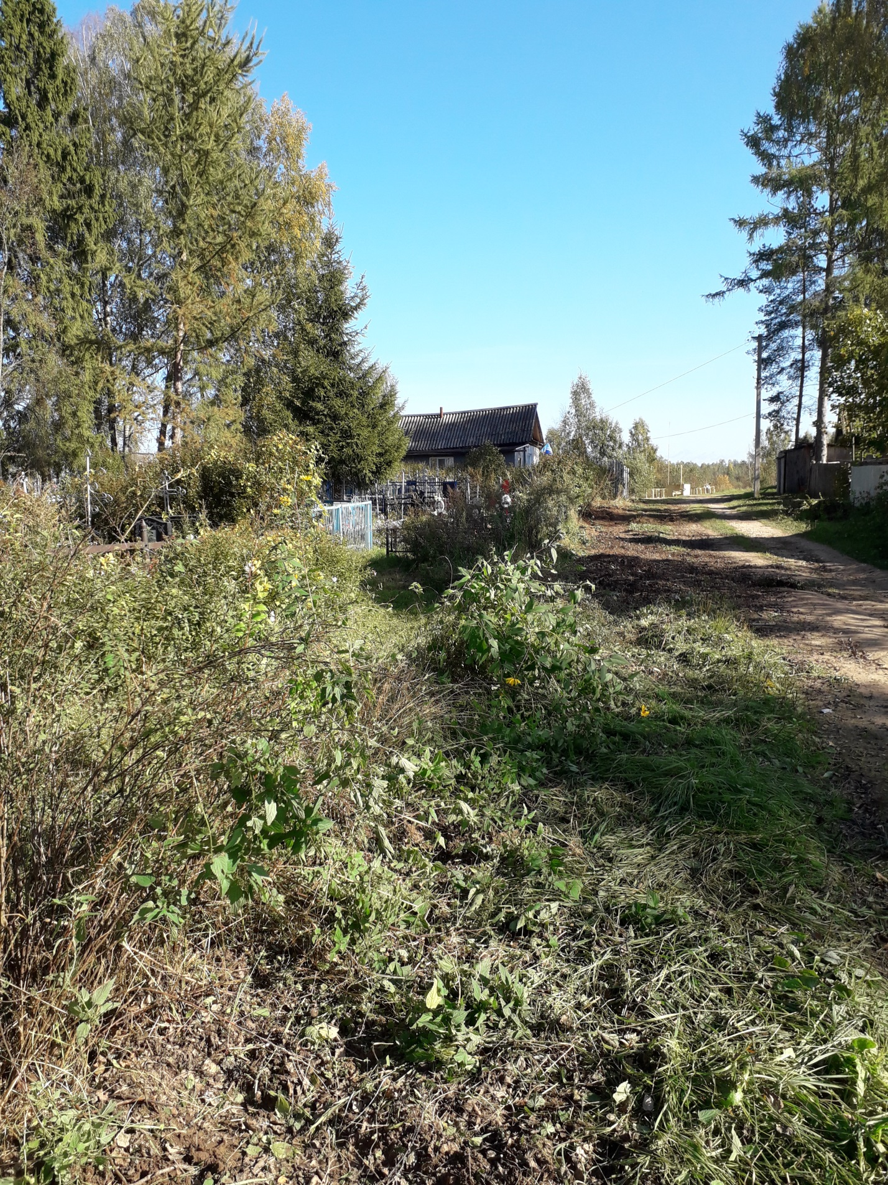

Выравнивание границы территории для установки нового ограждения
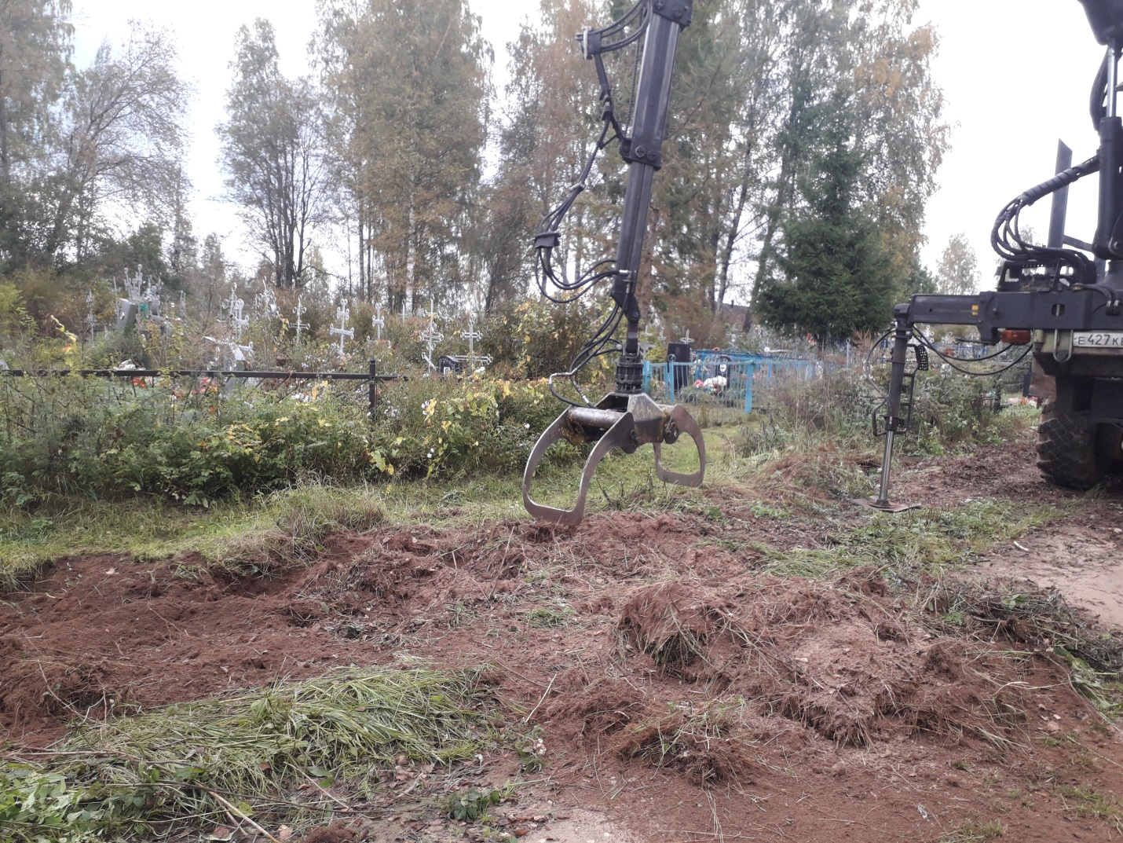
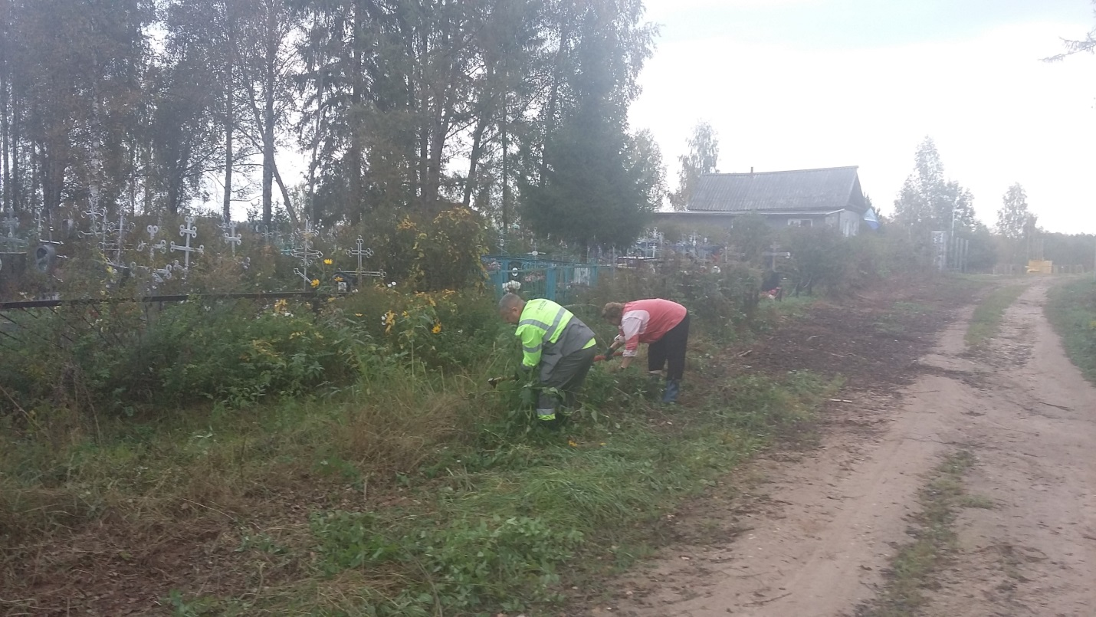

Планировка установки оргаждения и установка нового ограждения
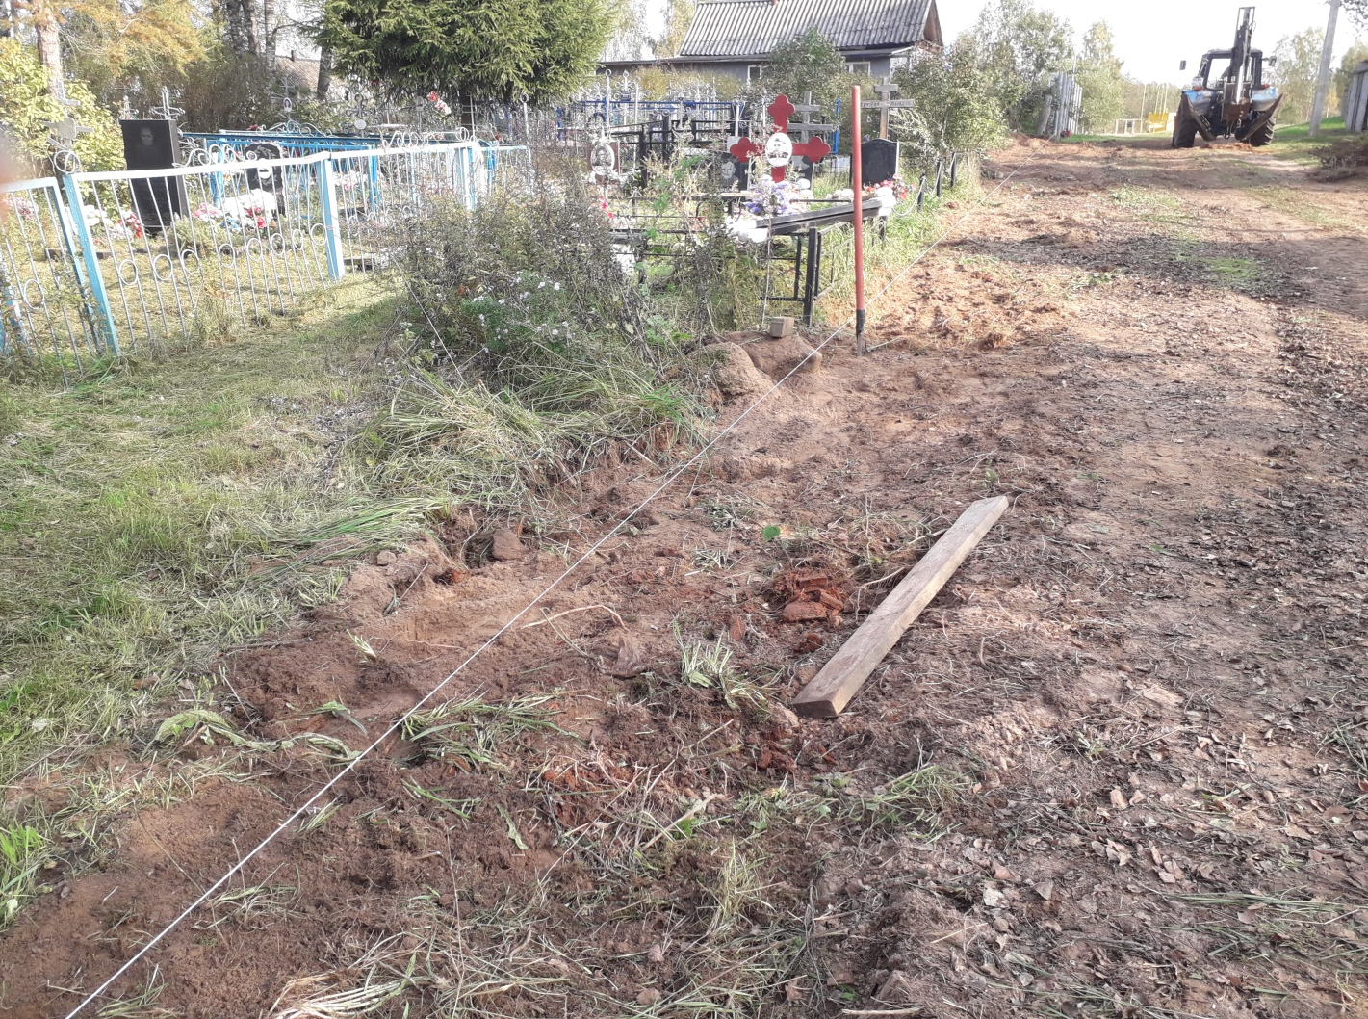

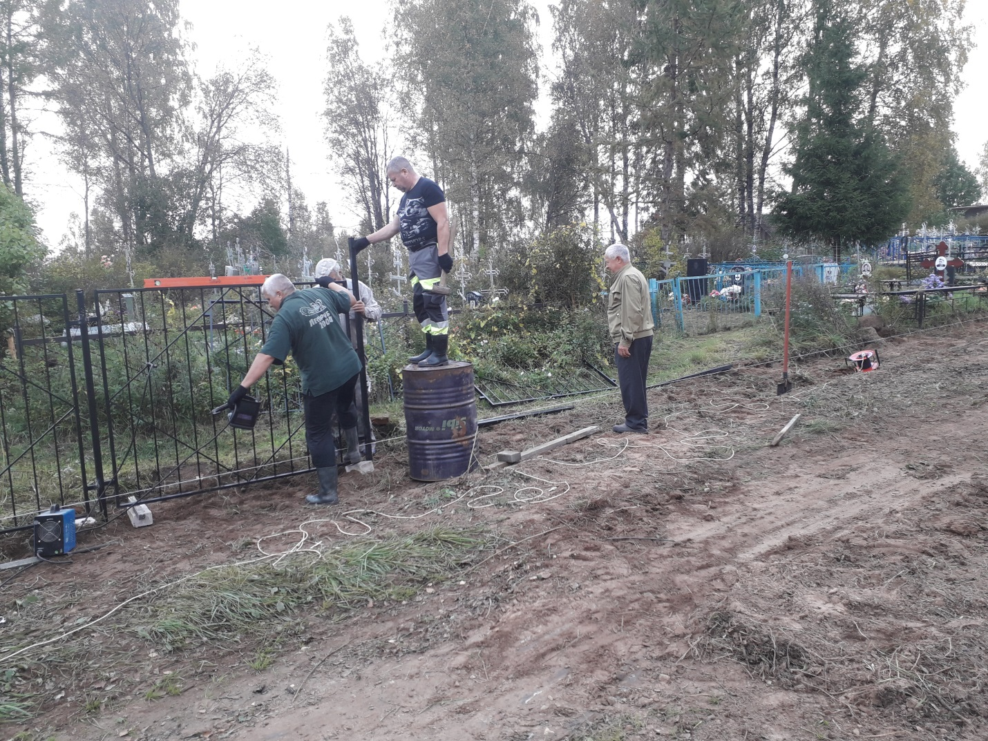
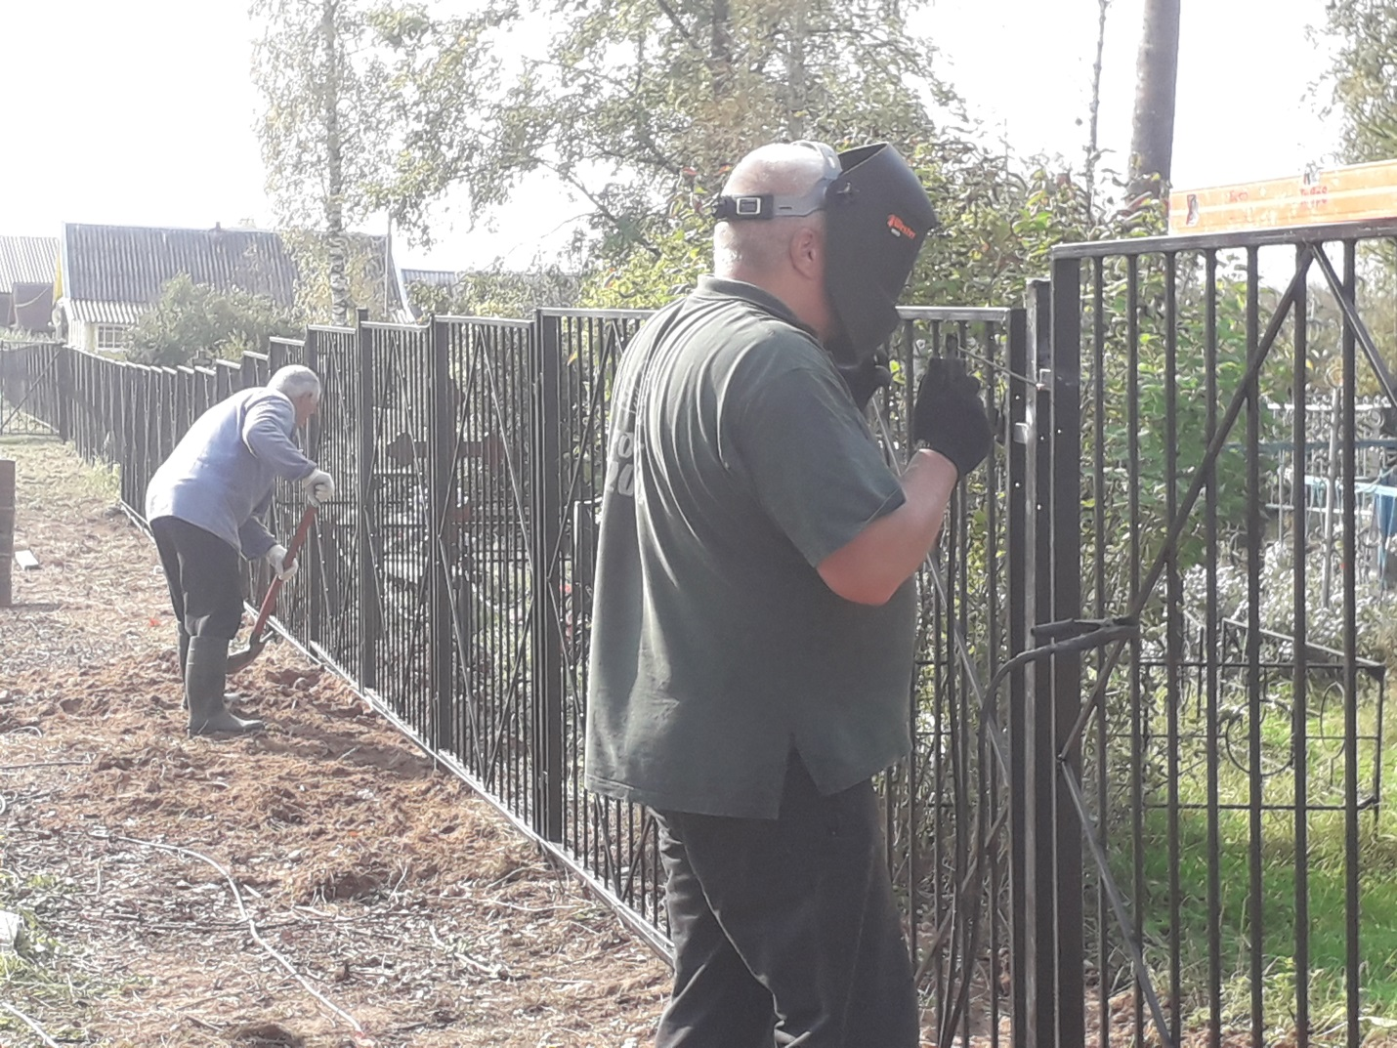
Ввод объекта 21.09.2018
